RELATÓRIO DO TESTE
Cadastro de Equipamentos – Cenário 1: Preenchimento completo e salvamento.
Data do teste: 14/11/2025 15:23:16
🔄 Acessando sistema...
✅ Acessando sistema realizada com sucesso.
Screenshot: acessando_sistema
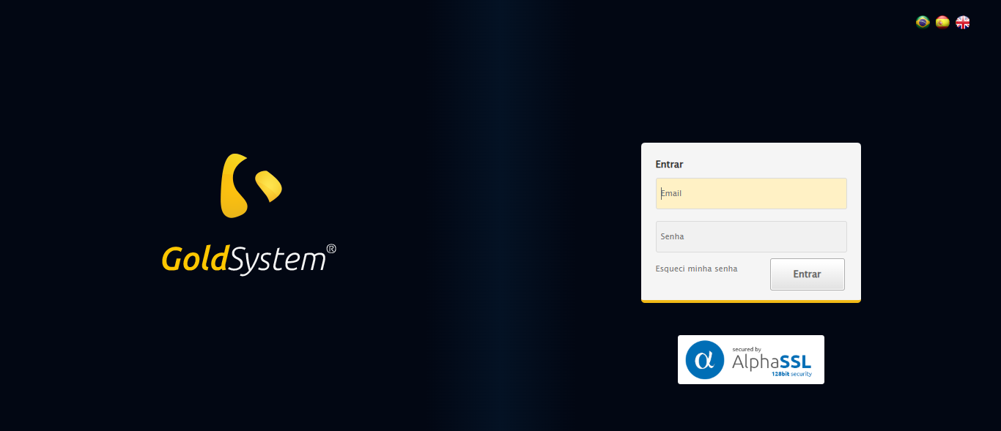
🔄 Realizando login...
✅ Realizando login realizada com sucesso.
Screenshot: realizando_login
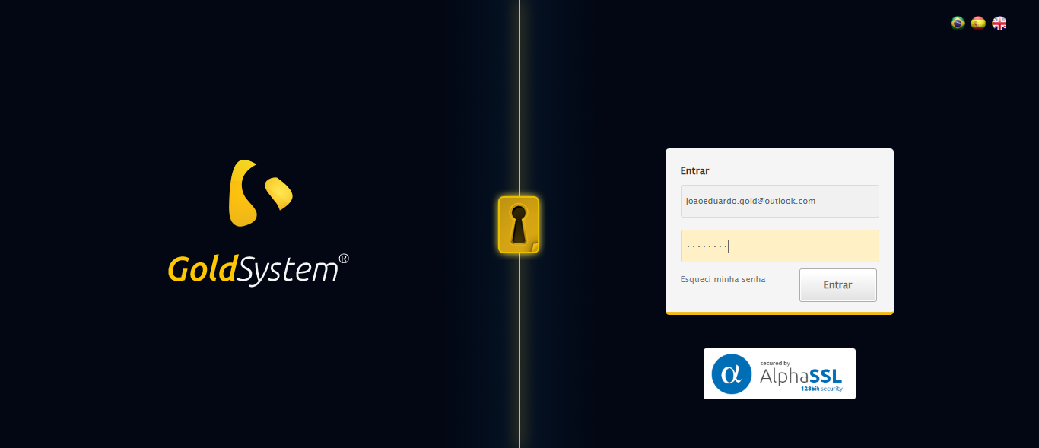
🔄 Ajustando zoom...
🔍 Zoom ajustado para 90%.
✅ Ajustando zoom realizada com sucesso.
Screenshot: ajustando_zoom
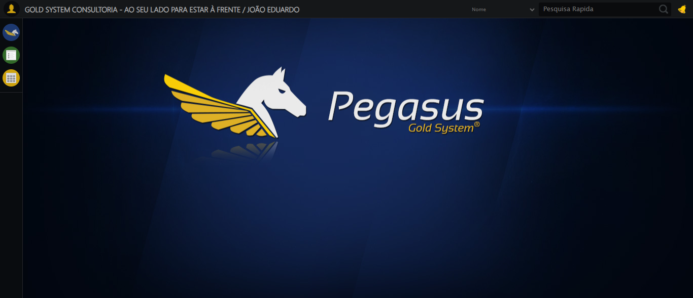
🔄 Abrindo menu Equipamento...
✅ Abrindo menu Equipamento realizada com sucesso.
Screenshot: abrindo_menu_equipamento
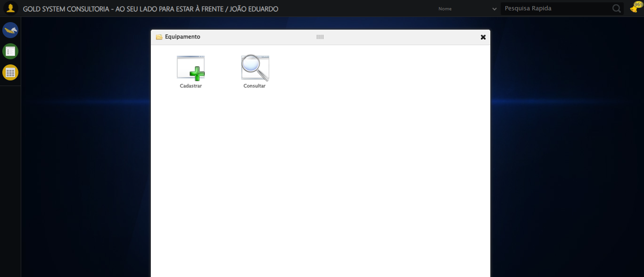
🔄 Clicando em Cadastrar...
✅ Clicando em Cadastrar realizada com sucesso.
Screenshot: clicando_em_cadastrar
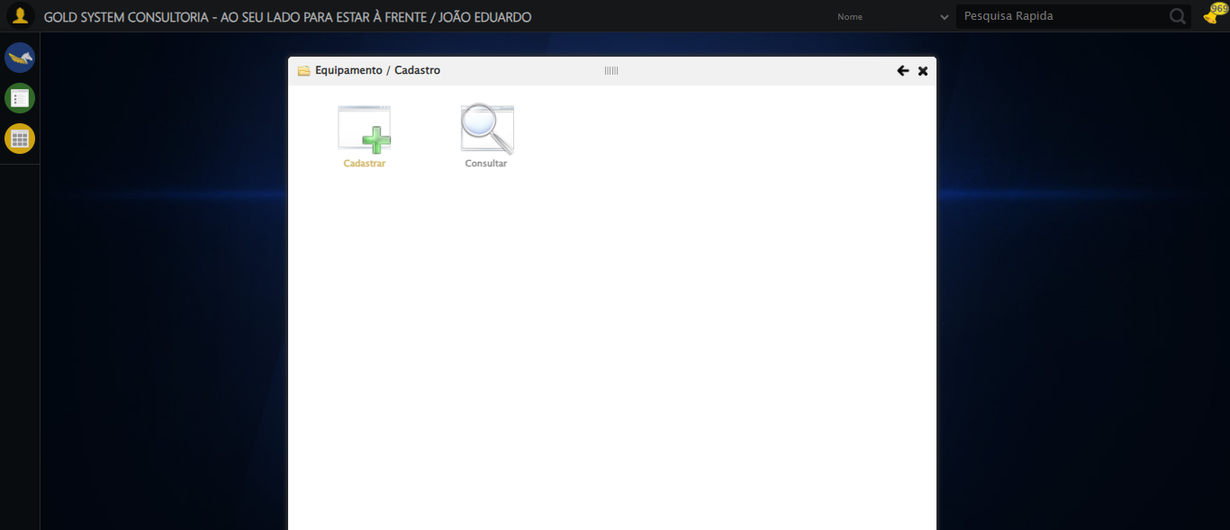
🔄 Selecionando Grupo...
✅ Selecionando Grupo realizada com sucesso.
Screenshot: selecionando_grupo
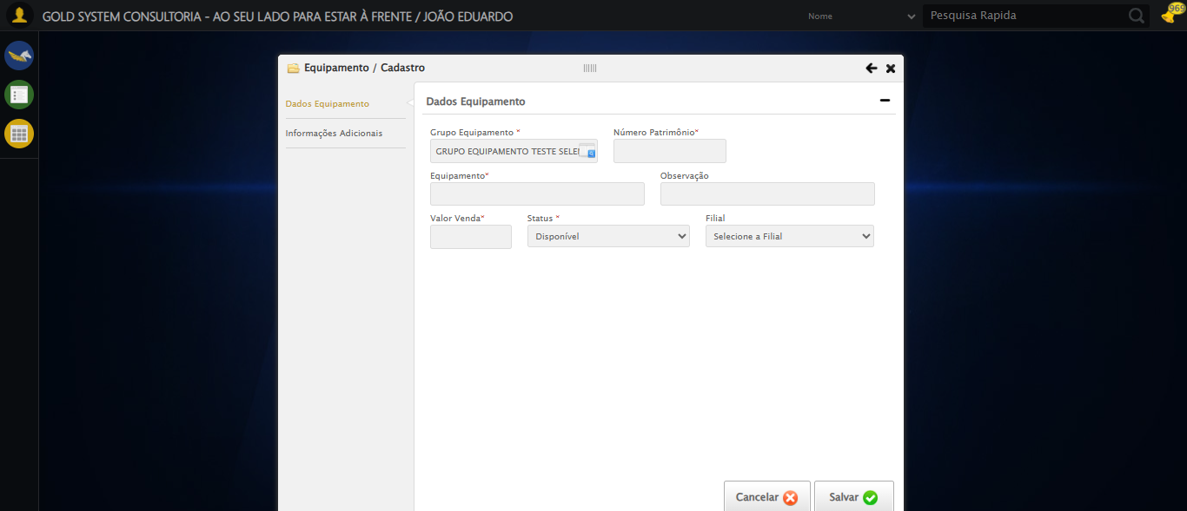
🔄 Preenchendo número de patrimônio...
✅ Preenchendo número de patrimônio realizada com sucesso.
Screenshot: preenchendo_número_de_patrimônio
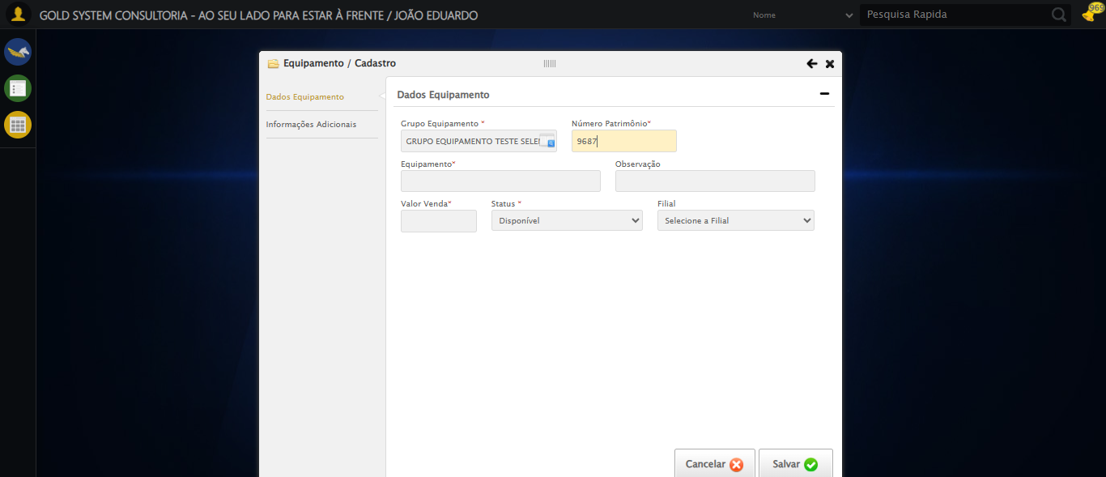
🔄 Preenchendo nome do equipamento...
✅ Preenchendo nome do equipamento realizada com sucesso.
Screenshot: preenchendo_nome_do_equipamento
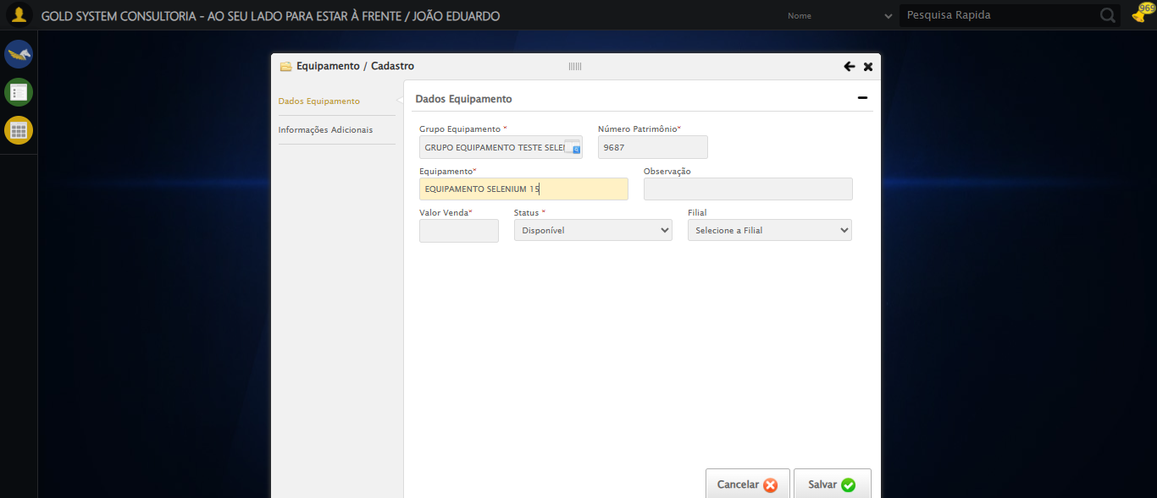
🔄 Preenchendo observação...
✅ Preenchendo observação realizada com sucesso.
Screenshot: preenchendo_observação
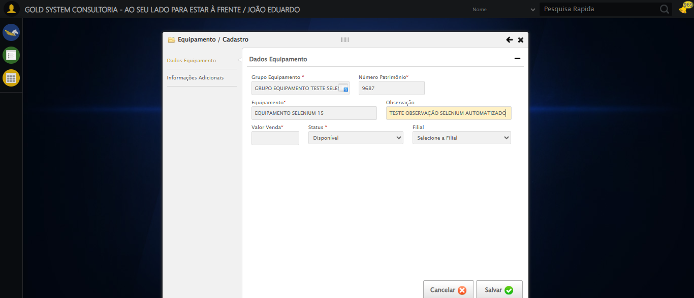
🔄 Preenchendo valor de venda...
✅ Preenchendo valor de venda realizada com sucesso.
Screenshot: preenchendo_valor_de_venda
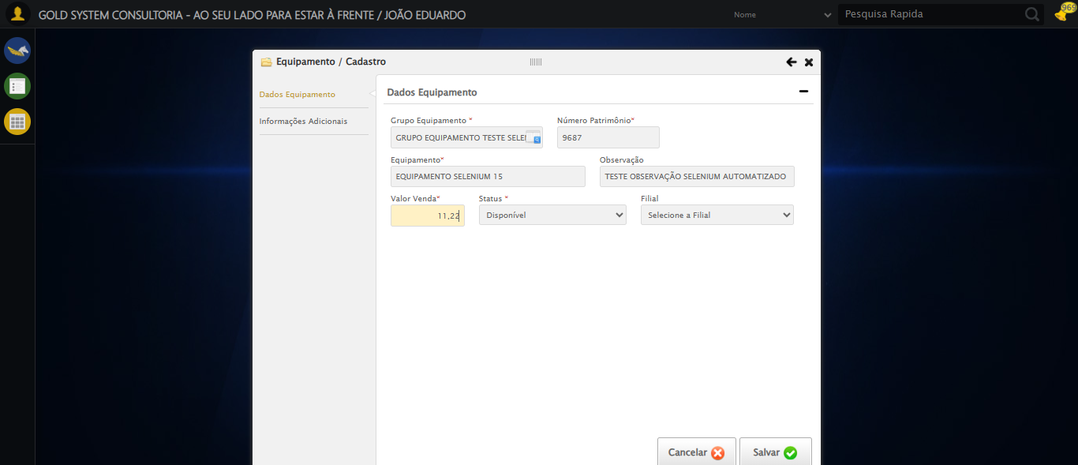
🔄 Selecionando Filial...
✅ Selecionando Filial realizada com sucesso.
Screenshot: selecionando_filial
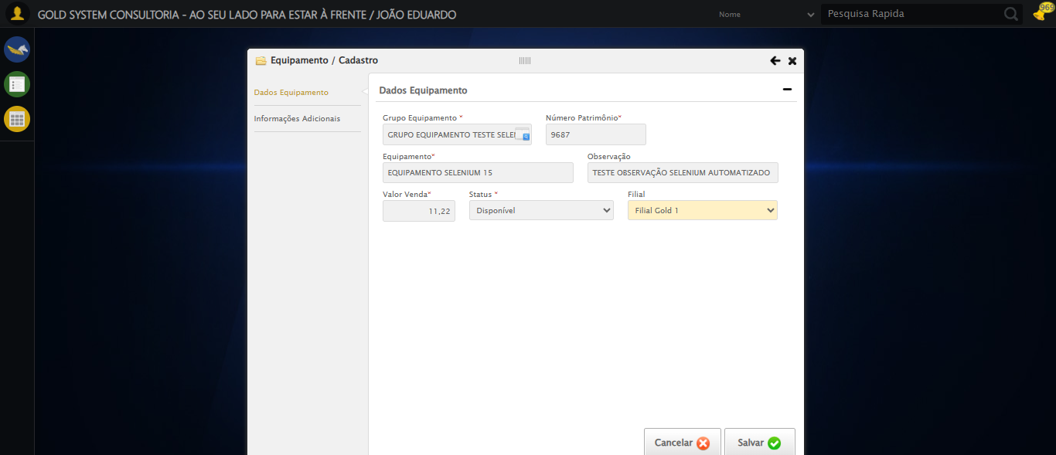
🔄 Acessando aba Informações Adicionais...
✅ Acessando aba Informações Adicionais realizada com sucesso.
Screenshot: acessando_aba_informações_adicionais
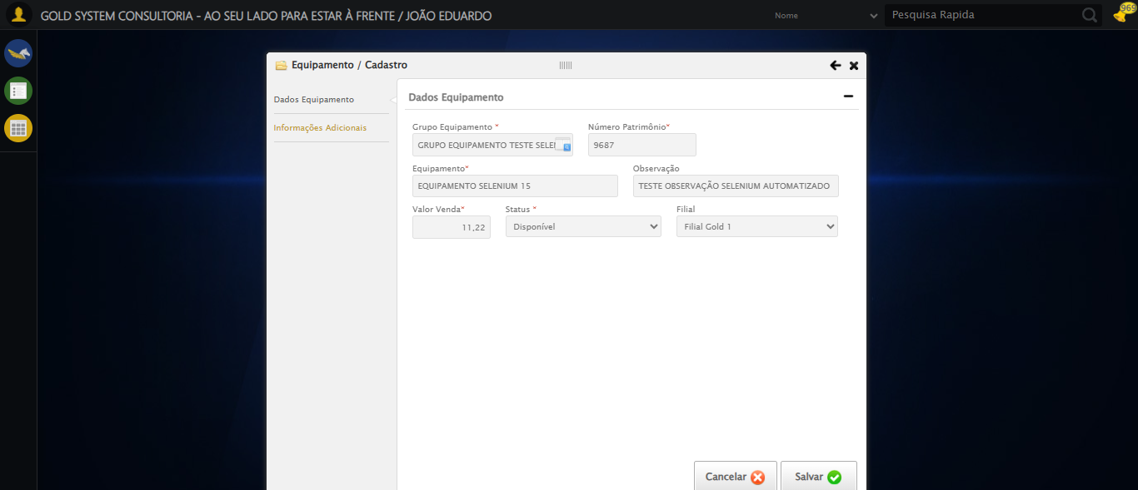
🔄 Preenchendo descrição adicional...
✅ Preenchendo descrição adicional realizada com sucesso.
Screenshot: preenchendo_descrição_adicional
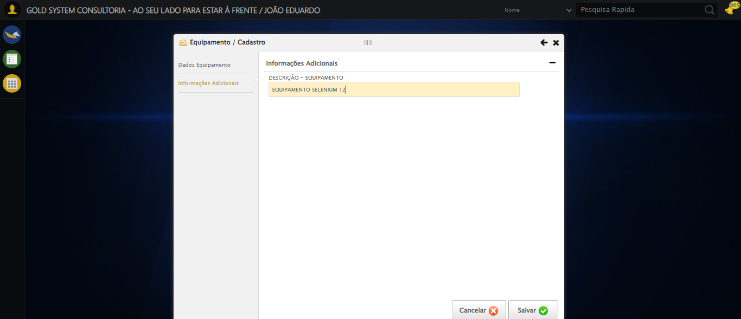
🔄 Clicando em Salvar...
📢 ✅ Mensagem de Sucesso: Equipamento salvo com sucesso
✅ Clicando em Salvar realizada com sucesso.
Screenshot: clicando_em_salvar
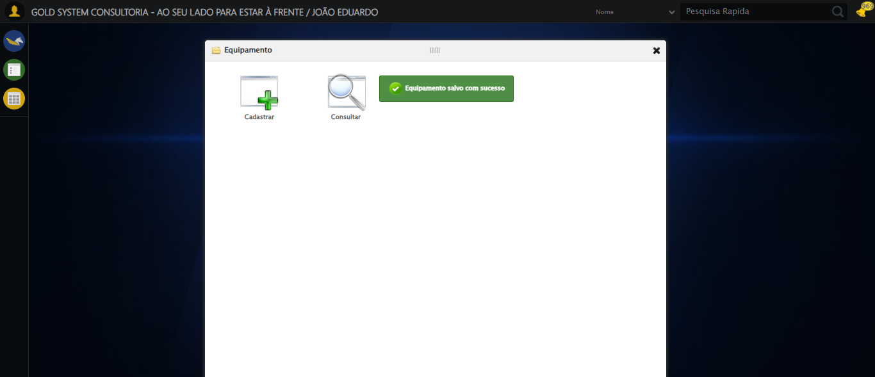
🔄 Fechando modal...
✅ Fechando modal realizada com sucesso.
Screenshot: fechando_modal
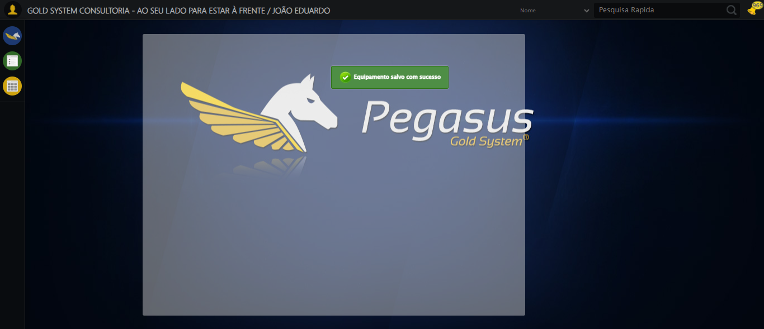
✅ Teste concluído com sucesso.

